**MATERI KEGIATAN EKONOMI**

KELAS VII SEMESTER GENAP

* **Pengertian kegiatan Ekonomi**

Kegiatan ekonomi adalah suatu aktivitas atau usaha yang dilakukan manusia untuk mewujudkan atau memenuhi kebutuhan

* Kegiatan ekonomi terdiri atas : produksi, distribusi dan konsumsi

1. **Kegiatan Produksi**

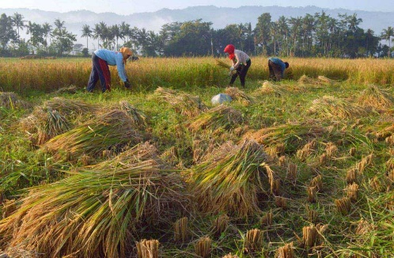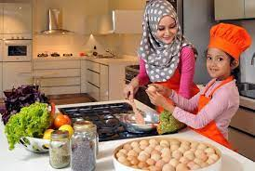

* Produksi adalah kegiatan menghasilkan barang/jasa atau kegiatan menambah nilai guna barang/jasa
* Tujuan kegiatan produksi

1. Memenuhi kebutuhan manusia
2. Mencari keuntungan atau laba
3. Menjaga kelangsungan hidup perusahaan
4. Meningkatkan mutu dan jumlah produksi
5. Mengganti barang-barang yang aus atau rusak

* Setiap barang memiliki nilai guna ( utilitas ) yang berbeda. Nilai guna suatu barang akan bertambah bila barang tersebut diolah lagi dan menghasilkan barang lain

Perbedaan Nilai guna pada suatu barang

1. Nilai guna bentuk (Form utility)

Artinya suatu barang akan memiliki nilai guna apabila mengalami perunaham bentuk

Contohnya kacang kedelai akan memiliki nilai guna lebih tinggi apabila diolah menjadi tahu atau tempe

1. Nilai guna tempat (Place utility)

Yaitu nilai guna suatu barang akan lebih tinggi karena perbedaan tempat

Contohnya, pasir di pantai akan bertambah nilai gunanya apabila sudah berpindah ke toko bangunan

1. Nilai guna waktu (Time utility)

Artinya nilai guna suatu barang akan bertambah apabila barang tersebut digunakan pada waktu yang tepat.

Contoh : jaket akan berguna digunakan pada cuaca dingin

1. Nilai guna kepemilikan (Ownership utility)

Yaitu nilai guna barang akan bertambah apabila barang tersebut telah berpindah kepemilikannya.

Contoh : Sepeda di toko belum memiliki nilai guna dan akan memiliki nilai guna apabila sudah dibeli dan dipakai seseorang

* Orang/lembaga yang menghasilkan barang atau menambah nilai guna suatu barang disebut **produsen.**
* Untuk melakukan produksi, seorang produsen harus mengingat 3 hal

a.       What

Barang-barang apa saja yang akan dihasilkan dan bahan-bahannya apa saja.

b.      How

Bagaimana memilih faktor-faktor produksi untuk memproduksi barang harus dipikirkan oleh seorang produsen karena ini menyangkut tenaga kerja,modal dan bahan baku dengan tujuan memproduksi barang /jasa yang  berkualitas dan harga jual murah .

c.       Whom

Kepada siapa barang produksi tersebut didistribusikan?

* Tujuan produksi

1. Untuk memenuhi kebutuhan konsumen
2. Berupaya memperoleh keuntungan
3. Meningkatkan produksi nasional dalam rangka meningkatkan kemakmuran
4. Mengurangi pengangguran
5. Meningkatakan pendapatan masyarakat/negara

* Bidang Produksi, didasarkan pada kegunaannya meliputi

1. Bidang ekstraktif adalah produksi yang bergerak dalam bidang pengumpulan kekayaan alam yang telah tersedia tampa mengubah sifat
2. Bidang agraris merupakan produksi yang bergerak dalam bidang pengolahan alam untuk menghasilkan barang baru
3. Bidang indusrti atau kerajinan adalah produski yang bergerak di bidang pengolahan suatu bahan menjadi bentuk bahan/barang lain
4. Bidang perdagangan adalah produski yang bergerak dibidang jual beli barang sehingga terjadi perpindahan hak milik barang tersbut
5. Bidang jasa adalah produksi yang bergerak dalam bidang pelayanan jasa

* Faktor produksi dapat dibedakan menjadi 4 faktor produksi, yaitu faktor alam, tenaga kerja, faktor modal dan kewirausahaan. Faktor alam dan tenaga kerja disebut faktor produksi **asli** karena dengan dua faktor tersebut, manusia sudah dapat menghasilkan barang. Faktor modal dan kewirausahaan disebut faktor produksi **turunan** karena faktor ini sebagai hasil dari faktor produksi asli.

a.       Faktor Produksi Alam.

Faktor produksi alam adalah faktor produksi yang disediakan oleh alam sebagai bahan mentah atau bahan baku produksi.

1. Tanah sebagai sumber daya alam, dan manusia dapat menggunakan untuk lahan pertanian, pabrik, perkebunan, peternakan, tempat untuk usaha dan lain sebagainnya.
2. Hutan dapat  menghasilkan bahan mentah kayu.
3. Barang-barang tambang, seperti emas, bijih besi, minyak bumi, dan gas alam.
4. Air dapat digunakan untuk pengairan atau bahan baku lainnya.

b.      Faktor Produksi Tenaga Kerja

Tenaga kerja adalah sumber daya manusia yang dapat digunakan kemampuannya untuk proses produksi. Tenaga kerja dapat dibedakan menjadi tiga, yaitu sebagai berikut.

1. Tenaga kerja terdidik (*skilled labour*) adalah tenaga kerja yang menempuh pendidikan formal.Contoh tenaga kerja ini antara lain, dokter, guru, dan konsultan.
2. Tenaga kerja terlatih (trained labour) adalah tenaga kerja yang memiliki ketrampilan yang terlatih, seperti montir, sopir, dan penjahit.
3. Tenaga kerja kerja tidak terdidik dan tidak terlatih adalah tenaga kerja yang tidak punya ketrampilan, seperti tukang sapu, tukang sampah, dan kuli bangunan.

c.       Faktor Produksi Modal

* Modal adalah  segala hasil produksi yang dibuat manusia dengan tujuan untuk menghasilkan barang-barang atau jasa-jasa lain. Contoh modal; gedung, mesin, bahan mentah atau bahan baku yang digunakan dalam proses produksi.
* Penggolongan modal dapat dikelompokan berdasarkan sumber, penggunaan atau sifat, fungsi, dan berdasarkan bentuknya.

a). Modal berdasarkan sumbernya

* Modal sendiri merupakan modal yang sumbernya adalah dari pemilik perusahaan yang bersangkutan. Contohnya modal saham.
* Modal asing (modal pinjaman) merupakan modal yang sumbernya dari pinjaman atau berasal dari luar perusahaan. Contohnya modal dari kredit bank.

b). Modal berdasarkan penggunaan atau sifatnya

* Modal lancar merupakan modal yang cuma sekali digunakan di dalam proses produksi. Sebagai contoh adalah bahan mentah, kertas, tinta, dan juga bahan bakar minyak.
* Modal tetap merupakan modal yang dapat berulang kali bisa dipakai di dalam proses produksi. Sebagai contoh adalah mesin, peralatan, dan mobil, dll.

c). Modal berdasarkan **fungsi**nya

* Modal pribadi merupakan modal yang dimiliki oleh perorangan yang digunakan sebagai alat untuk memenuhi  kebutuhannya. Sebagai contoh adalah rumah yang disewakan dan hasil sewanya tersebut untuk pemilik rumag tersebut.
* Modal masyarakat merupakan modal yang dipakai di dalam proses produksi untuk kepentingan masyarakat. Sebagai contoh adalah jembatan, jalan raya, gedung sekolah, air sungai, dan lain sebagainya.

d). Modal berdasarkan bentuknya

* Modal nyata/ konkret merupakan modal yang bisa kita lihat dengan mata, yang dipakai dalam proses produksi, dan berbentuk barang dan uang. Sebagai contoh adalah peralatan kantor, pabrik, dan juga uang.
* Modal tidak nyata/ abstrak merupakan modal yang tidak bisa dilihat dengan memakai mata dan dipakai dalam proses produksi. Sebagai contoh adalah keahlian memimpin (manajer), nama baik (good will), hak cipta, dsb.

d.      Faktor Kewirausahaan

* Kewirausahaan adalah kemampuan seseorang atau beberapa orang untuk menyatukan semua faktor produksi agar dapat menghasilkan barang tertentu.
* Dalam bidang pertanian dalam rangka meningkatkan perluasan produktifitas dapat dilakukan dengan 2 macam cara yaitu intensifikasi dan ekstensifikasi. **Pengertian intensifikasi** adalah cara meningkatkan kemampuan produksi dari faktor produksi yang telah ada, tanpa adanya tambahan unit produksi baru. Sedangkan pengertian **ekstensifikasi** adalah perluasan produksi yang dilakukan dengan cara menambah unit produksi (lahan) yang baru.

1. **Kegiatan  Distribusi**

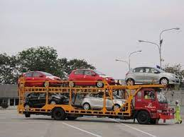 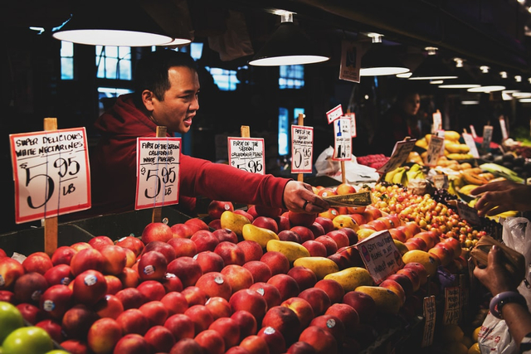

* Kegiatan distribusi adalah kegiatan untuk menyalurkan barang/jasa dari produsen kepada konsumen.
* Lembaga atau perorangan yang melakukan distribusi disebut **distributor**.
* Tujuan distribusi antara lain sebagai berikut.

a.       Menyalurkan barang dari produsen kapada konsumen.

b.      Agar hasil produksi lebih berguna bagi masyarakat.

c.       Kebutuhan masyarakat akan barang/jasa terpenuhi.

d.      Agar kontinuitas produksi terjamin.

* Untuk mencapai tujuan distribusi ada beberapa cara yang dilakukan agar barang sampai kepada konsumen. Cara tersebut antara lain sebagai berikut :

1. **Distribusi langsung** adalah distribusi barang/jasa tanpa melalui perantara sehingga penyaluran langsung dari produsen kepada konsumen.
2. **Distribusi semi langsung** adalah sistem distribusi dari produsen kepada konsumen melalui pedagang perantara yang merupakan bagian dari produsen.
3. **Distribusi tidak langsung** adalah sistem distribusi dari produsen kepada konsumen melalui  agen, grosir, pedagang kecil yang bertindak sebagai pedagang perantara.

* **Agar tujuan distribusi dapat berjalan baik, dibutuhkan pihak-pihak yang dapat menjadi saluran distribusi, diantaranya:**

1. Pedagang

* Yaitu seseorang atau lembaga yang membeli dan menjual barang kembali tampa mengubah bentuk dan tanggung jawab sendiri dengan tujuan untuk mendapat keuntungan
* Pedagang dibagi atas pedagang besar (grosir ) dan pedagang kecil (retailer)

1. Perantara khusus, terdiri atas

* Agen : lembaga atau seseorang yang melaksanakan perdagangan dengan menyediakan jasa-jasa atau fungsi khusus yang berhubungan dengan penjualan barang ataupun wakil dari produsen yang bertanggung jawab atas penjualan hasil produksinya
* Makelar : pedagang perantara yang bekerja atas nama orang yang menyuruhnya
* Komisioner : perantara dagang dalam pembelian maupun penjualan yang bekerja atas nama sendiri.
* Importir : organisasi atau individu perantara dagang yang mendatangkan barang dari luar negeri
* Eksportir : perantara dagang baik individu atau organisasi yang melakukan kegiatan pengiriman barang ke negara lain yang membutuhkan.

1. **Kegiatan Ekonomi Konsumsi**

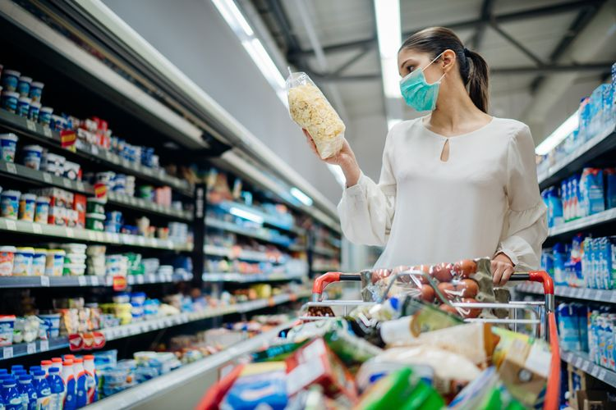 

* Manusia setiap hari melakukan kegiatan konsumsi untuk memenuhi kebutuhannya, sehingga terdapat konsumen yang memakai barang hasil kegiatan produksi.
* konsumsi adalah setiap kegiatan memakai,menggunakan atau menghabiskan kegunaan setiap barang baik secara berangsur-angsur maupun sekaligus habis.
* Orang atau lembaga yang melakukan kegiatan konsumsi disebut konsumen
* Tujuan konsumsi adalah :
  1. Mengurang nilai guna barang/jasa baik secara bertahap / sekaligus
  2. Memuaskan kebutuhan baik secara fisik/rohani
* Beberapa faktor yang berpengaruh terhadap pola konsumsi seseorang di masyarakat adalah
  1. Faktor kelas ekonomi dan sosial
  2. Selera
  3. Tingkat pendidikan
  4. Kekayaan
  5. Kondisi lingkungan
  6. Harga barang/jasa
  7. Tingkat bunga
* Dalam melakukan kegiatan konsumsi terdapat hal-hal yang harus dipertimbangkan, diantaranya:
  + 1. Menetapkan kebutuhan pokok, kemudian kebutuhan lainnya yang sifatnya melengkapi kebutuhan pokok
    2. Menyesuaikan dengan besarnya pengeluaran dengan besarnya pendapatan
    3. Menghindari hidup boros atau membeli barang diluar rencana
* Dengan memperhatikan hal-hal tersebut maka konsumen akan terhindar dari perilaku konsumtif. **Perilaku konsumtif** adalah perilaku atau gaya hidup yang suka membelanjakan uang tampa pertimbangan yang matang
* Pelaku kegiatan konsumsi terdiri atas:

1. Kegiatan Ekonomi Rumah Tangga Keluarga

Tingkat konsumsi suatu keluarga dapat berbeda dengan keluarga lainnya. Perbedaan ini dipengaruhi faktor; pendapatan, jumlah anggota keluarga, gaya hidup, latar belakang pendidikan, atau lingkungan tempat tinggal. Contoh kegiatan konsumsi ini adalah membeli makanan di warung, membeli pakaian di toko dan lain-lain

1. Kegiatan Ekonomi Rumah Tangga Perusahaan

Perusahaan merupakan tempat berlangsungnya proses produksi. Pada saat memproduksi barang, perusaah memerlukan bahan baku, tenaga kerja, dan modal. Dalam hal ini perusahaan bukan hanya melakukan kegiatan produksi akan tetapi juga menggunakan bahan baku, tenaga kerja dan modal dalam proses produksi (konsumsi)

Perusahaan dapat menekan biaya produksi dengan membeli atau menggunakan bahan baku yang murah, menggunakan tenaga kerja yang terampil, atau dapat juga menggunakan teknologi yang yang tinggi sehingga dapat menghasilkan barang dalam jumlah banyak dengan kualitas yang baik.

Contoh kegiatan konsumsi ini adalah membeli pelatan-peralatan kantor, menggaji tenaga kerja dan lain- lain

1. Kegiatan Ekonomi Negara

Pada dasarnya sama dengan perusahaan, negara bertindak sebagai produsen sekaligus sebagai konsumen. Tujuan konsumsi negara berbeda dengan rumah tangga keluarga  dan perusahaan. Konsumsi negara bertujuan untuk memenuhi atau melayani kebutuhan masyarakat. Contoh kegiatan konsumsi ini adalah belanja pegawai untuk gaji, belanja rutin daerah dan lain-lain